Sprint 3 Rapport

Informasjon om Sprint 3
Gruppe: Gruppe 10 – USNStart prosjekt
Sprint nummer: Sprint 3
Tidsestimering: 25.03 – 29.03.2024.

Mål og ønsket sluttresultat
Mål for sprint
- Inkludere informasjon om lokasjon til USNStart til nettsiden. (UC5)
- Få inn egen side for tilbakemeldinger fra kunder og noen attester. (UC6)
- Ferdigstille nettside (versjon 1).
- Klargjøre nettside for testing.
- Sikre at nettsiden samsvarer med de generelle kravene fra interessentene og aktørene, via testing.
- Lage en FAQ-side til nettsiden.

Ønsket sluttresultat
- Informasjon om USNStarts lokasjon er blitt implementert på nettsiden. (UC5)
- Side for tilbakemeldinger og attester fra tidligere kunder. (UC6)
- Ferdigstilt nettside (v.1).
- De generelle kravene for nettsiden er blitt møtt, bekreftet via test.
- Nettsiden skal være klar for testing.
- Prosjektrapporten skal ha blitt oppdatert med mere dokumentasjon fra resultatene av sprint 2.
- Ferdig side for FAQ

Sprint backlog

Krav nr. | Krav | Prioritet | Tidsest. | Status
UC5 | Som bruker vil jeg vite posisjonen til USNStart, inkludert adresse, et kart og informasjon om nærliggende offentlig transport eller parkeringsmuligheter. | Middels | 1-2 t. | Fullført
UC6 | Som bruker ønsker jeg å se attester og anmeldelser fra nåværende medlemmer, for ekte tilbakemelding kan bygge tillit og troverdighet. | Middels | 2 t. | Fullført

Github kanban – Sprint 3

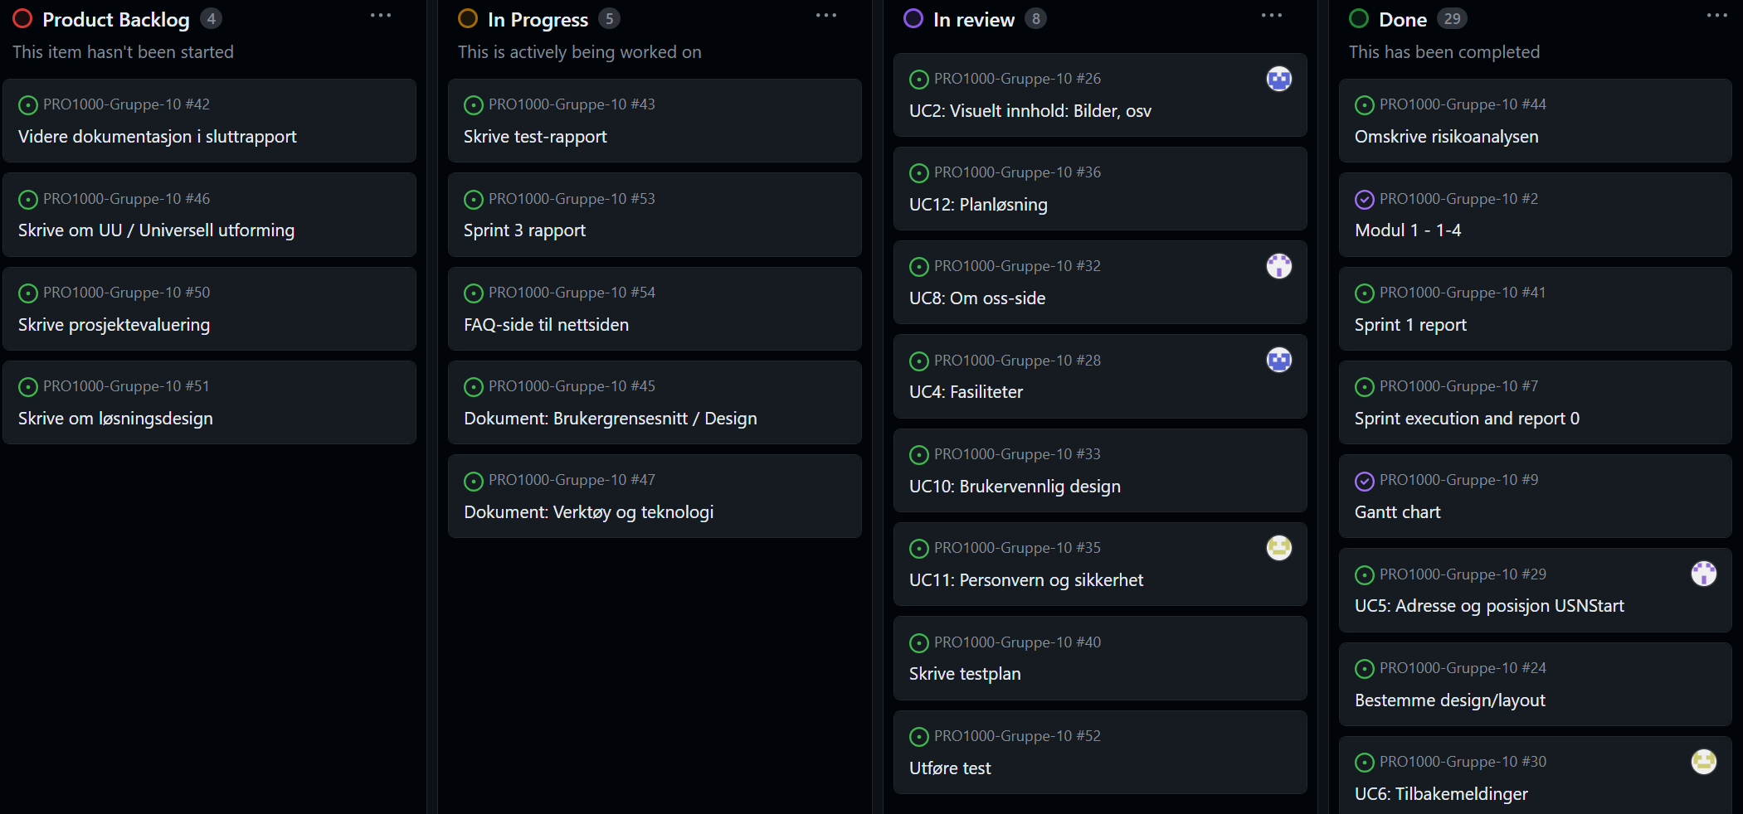

Sprint 3 evaluering
Denne sprinten ble utført i løpet av påskeferien, slik at vi skulle rekke å komme i mål med prosjektet. Alle har jobbet individuelt med her våre oppgaver. Vi har møttes over Discord for å snakke om fordelingen av oppgaver og statusoppdatering fra hverandre ang. nettsiden og de fordelte oppgavene.
Vi lagde en plan for testing og planlegger å utføre testene i neste uke. Planla også neste fysiske møte for å jobbe videre sammen med prosjektet.

Evaluering av sprint 3
Gruppemedlemmer: Sara, Ranem, Ramona, Vibeke, Monica
Varighet av møte: 1 t.
Lokasjon: Møte over discord

Begynne med:
- Sette inn pauser når vi jobber sammen

Slutte med:
- Digresjoner, forsøke å forholde oss saklige til prosjektet

Fortsette med:
- Delegere arbeidsoppgaver
- Møtes jevnlig og holde kontakten

